МИНИСТЕРСТВО ОБРАЗОВАНИЯ И НАУКИ РОССИЙСКОЙ ФЕДЕРАЦИИ

Федеральное государственное автономное образовательное учреждение высшего образования

«Севастопольский государственный университет»

кафедра Информационные системы

Сирота Марина Романовна

Институт информационных технологий и управления в технических системах

курс 3 группа ИС/б-32-о

09.03.02 Информационные системы и технологии (уровень бакалавриата)

ОТЧЕТ

по лабораторной работе №3

по дисциплине: «Управление данными»

по теме: «»

Отметка о зачете ________________________ __________

(дата)

Руководитель практикума

ст. пр. Гончаренко Д.Г.

(должность) (подпись) (инициалы, фамилия)

Севастополь

2018

1. ЦЕЛЬ РАБОТЫ

Ознакомится с принципом работы генераторов и триггеров, продемонстрировать работу на примерах.

1. ПОРЯДОК ВЫПОЛНЕНИЯ РАБОТЫ
2. Произвести краткое описание предметной области (предметная область лабораторной работы соответствует варианту предметной области из курсового проекта). Подробное описание предметной области включить в раздел «Анализ предметной области» курсового проекта. Для выполнения этого этапа необходимо:
   * проанализировать информационные потребности пользователей;
   * сформировать состав документов, подлежащих включению в БД;
   * разработать состав и форму представления информации по каждому документу
   * создать кодификаторы для упорядочения данных в БД;
   * определить задачи и функции системы.
3. Разработать первые два уровня логической модели базы данных:

* диаграмму сущность-связь (ERD) в нотации П.Чена;
* модель данных, основанную на ключах (KB) по методологии IDEF1.

1. Нормализовать отношения в базе данных до третьей и четвертой нормальной формы.

Вариант – БД салона красоты.

1. ВЫПОЛНЕНИЕ РАБОТЫ
2. Аналитическая часть.

Салон красоты – заведение, занимающееся косметическим обслуживанием мужчин и женщин, оказывая услуги в области лица и тела людей. Для организации работы салона красоты необходимо создать программное обеспечение по хранению и обработки информации о клиентах, сотрудниках и об оказываемых услугах. Пользователями будут являться администратор и директор салона красоты. В его обязанности будет входить следующие действия:

* создание и составление расписания записей;
* ведение списков сотрудников;
* учет информации о клиентах;
* редактирование информации об оказываемых услугах.

В обязанности директора действия администратора и дополнительно:

* вычисление доходов сотрудников;
* вычисление зарплат сотрудников.

Исходя из вышеописанного следует состав документов, необходимых для работы соответствующей базы данных:

* информация о клиентах;
* личное дело сотрудников;
* информация об оказываемых услугах.

Для создания такой базы данных необходимо разработать состав и формы представления информации по каждому документу.

1. Информация о клиенте:

* ФИО;
* Номер телефона;
* Посещения.

1. Личное дело сотрудника:

* ФИО;
* Номер телефона;
* Адрес;
* Наименование оказываемой услуги;
* Процентная ставка;
* Дата принятия на работу.

1. Информация об услуге:

* Наименование услуги;
* Стоимость;
* Длительность.

## Построение моделей базы данных.

## Построение диаграммы «сущность-связь» в нотации П.Чена.

После того, как была проведен анализ предметной области, и выделены основные сущности, участвующие в работе салона красоты, стало возможным построение диаграммы «сущность-связь» в нотации П.Чена, но для начала необходимо определить сущности и отношения между выделенными сущностями.

Основными сущностями в данной базе данных являются клиент(атрибуты: номер клиента), сотрудник(атрибуты: номер сотрудника), услуга(атрибуты: код услуги), посещение. У салона красоты имеется множество сотрудников, у сотрудника имеется множество клиентов, у клиента имеется множество услуг, у клиента может быть множество посещений, это все отношения один ко многим. Так как сотрудник может оказывать несколько услуг, а клиент может пользоваться несколькими услугами, то мы имеем отношение многие ко многим. Разработанная диаграмма представлена на рисунке 3.2.1.

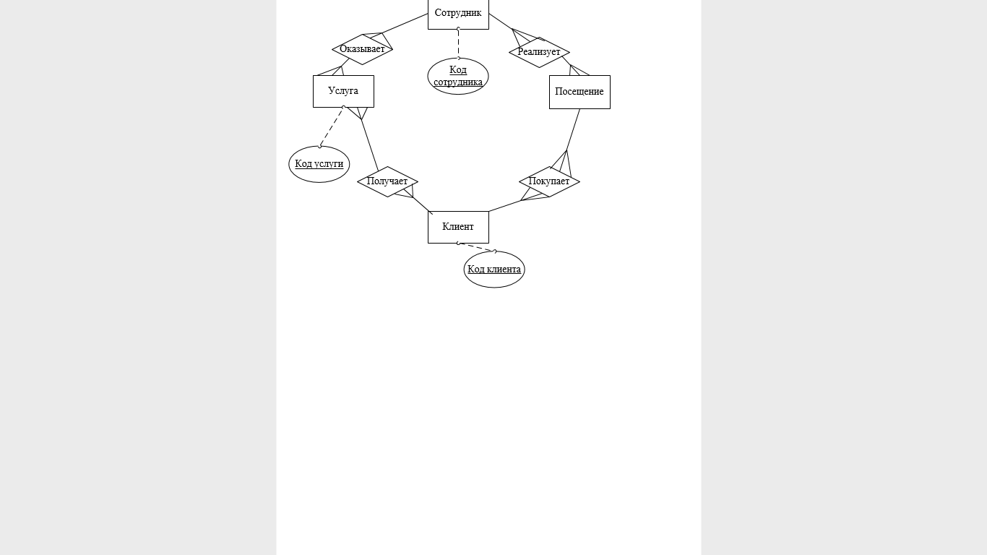

* 1. Построение полной атрибутивной модели в нотации IDEF1X:

1. Приведение схемы к первой нормальной форме:

Следующие атрибуты не являются атомарными: ФИО сотрудника, ФИО клиента (адрес сотрудника, выявленные отклонения в контексте данной базы будем считать атомарными полями).

Отношение находится во 2НФ, если оно находится в 1НФ, и все неключевые атрибуты зависят только от ключа целиком, а не от какой-то его части.

Для приведения к 3НФ необходимо добавить таблицу Услуга_наименвание.

Для приведения к БКНФ необходимо таблицы Услуга и Услуга_наименование соединить в одну.

ВЫВОДЫ

В ходе лабораторной работы были изучены